Общество с ограниченной ответственностью «Ромашка»
(ООО «Ромашка»)

УТВЕРЖДАЮ
Директор управления технической эксплуатации
_____________________И.И.Иванов
«____» ________________20__г.

Инструкция по охране труда для не электротехнических работников с 1 квалификационной группой по электробезопасности
№

1. Общие требования охраны труда
        - Неэлектротехническому персоналу, выполняющему работы, при которых может возникнуть опасность поражения электрическим током, присваивается I группа по электробезопасности.
        - Присвоение I группы по электробезопасности проводится работником из числа электротехнического персонала, имеющего группу III по электробезопасности или специалистом по охране труда, имеющим группу IV по электробезопасности или выше, назначенным распоряжением руководителя организации.
        - Перечень профессий и рабочих мест, требующих присвоения I группы, утверждает руководитель организации.
        - Персоналу, усвоившему требования по электробезопасности, относящиеся к его производственной деятельности, присваивается группа I с оформлением в журнале установленной формы. Удостоверение не выдается.
        - Инструктаж по электробезопасности неэлектротехническому персоналу проводится до начала производственной деятельности и периодически не реже 1 раза в год.
        - В процессе выполнения работ на работника могут воздействовать следующие опасные и вредные производственные факторы, профессиональные риски и опасности, в том числе:
        - опасного напряжения в электрической цепи;
        - недостаточной освещенности рабочей зоны;
        - подвижных элементов технологического оборудования;
        - падающих материалов, элементов технологического оборудования и инструмента;
        - повышенного уровня шума и вибрации;
        - повышенной или пониженной температуры воздуха рабочей зоны;
        - повышенной или пониженной температуры материальных объектов производственной среды;
        - недостаточной освещенности рабочей зоны;
        - повышенной загазованности и (или) запыленности воздуха рабочей зоны;
        - повышенной или пониженной влажности воздуха рабочей зоны;
        - физических и нервно-психических перегрузок;
        - Работник, имеющий I группу по электробезопасности, должен:
        - выполнять только ту работу, которая поручена и по выполнению которой работник прошел инструктаж по охране труда;
        - выполнять требования системы стандартов безопасности труда и указания эксплуатационных документов на применяемые электроприборы, электрооборудование;
        - знать порядок уведомления о случаях травмирования работника;
        - знать об опасностях и рисках на своем рабочем месте, а также разработанных в их отношении мерах управления.
        - уметь оказывать первую помощь пострадавшим от электрического тока и при других несчастных случаях.
        - В организации могут применяться только электроприборы, соответствующие требованиям стандартов, технических условий и другой нормативно-технической документации, разрешенные к применению в установленном порядке.
        - Документы, сопровождающие электроприборы содержат важную информацию для персонала по безопасности и правильному применению, техническому обслуживанию и ремонту изделия. Как правило, сопроводительные документы состоят из паспорта, инструкции по эксплуатации и техническому описанию изделия.
        - Работнику необходимо знать и строго соблюдать требования по охране труда, пожарной безопасности, производственной санитарии.
        - Работник должен быть ознакомлен с результатами специальной оценки условий труда и оценки профессиональных рисков.
        - Работник извещает своего непосредственного руководителя о любой ситуации, угрожающей жизни и здоровью людей, о каждом несчастном случае, произошедшем на рабочем месте, о микроповреждениях (микротравмах), произошедших при выполнении работ, об ухудшении состояния своего здоровья, в том числе о проявлении признаков острого заболевания.
        - Работники несут ответственность в соответствии с действующим законодательством за соблюдение требований Инструкции, производственный травматизм и аварии, которые произошли по их вине.

Общие сведения о причинах электротравм
        - Опасность поражения человека электрическим током зависит от ряда факторов: величины и частоты электрического тока, продолжительности его воздействия и пути прохождения по организму человека, сопротивления покровов кожи человека воздействию электрического тока, влажности воздуха.
        - Основными причинами поражения человека электрическим током являются:

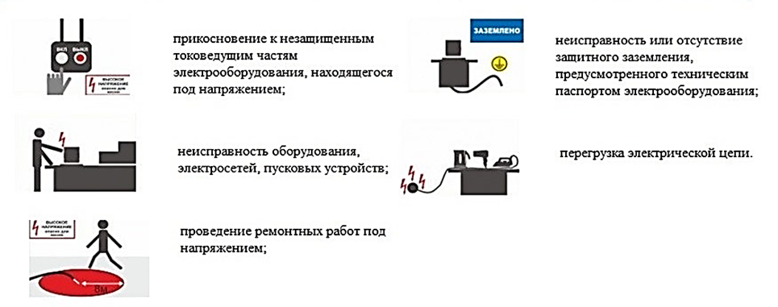
        - Основными мерами защиты от поражения электрическим током являются:
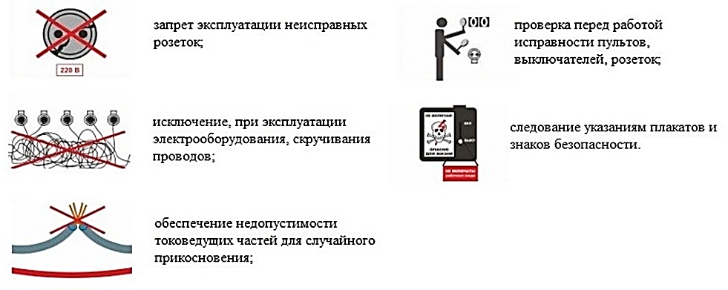

Требования охраны труда перед началом работы
        - Работник, работающий с электрооборудованием, аппаратурой, электронагревательными приборами и др. обязан до начала работ проверить их состояние путем внешнего осмотра. Обратить особое внимание на исправность защитного заземления и изоляцию проводов, наличие оградительных приспособлений.
        - Персоналу запрещается включать электроприборы в электросеть при поврежденной изоляции шнура питания и корпуса сетевой вилки, штепсельной розетки, а также других дефектов, при которых возможно прикосновение персонала к частям, находящимся под напряжением.
        - В помещениях должно предусматриваться достаточное число штепсельных розеток в соответствующих местах. Запрещается подключение к одной штепсельной розетке одновременно несколько электроприборов.
        - Запрещается применять электроплиты с открытыми подогревателями (спиралями), электрообогреватели без защитных ограждающих устройств и другие электроприемники, имеющие доступные для прикосновения части под напряжением. Электронагревательные приборы устанавливать только на несгораемые подставки.
        - Электроприборы включать в сеть с соответствующим прибору напряжением.
        - При обнаружении неисправностей в оборудовании необходимо немедленно сообщить об этом администрации и до их устранения к работе не приступать. Не разрешается самовольно производить какой-либо ремонт электрооборудования.
        - Подготовить рабочее место для безопасной работы.

Требования охраны труда во время работы
        - Во время работы электрооборудования нельзя производить переключение коллектора напряжения сети, выдергивать штепсельную вилку из розетки за электрошнур.
        - Если при нарушении изоляции корпус электроприбора, электроаппарата, электроинструмента и т.д. окажется под напряжением Эксплуатация электрооборудования должна производиться в соответствии с требованиями правил (инструкций), изложенных в техническом паспорте. При обнаружении неисправности работник должен доложить об этом руководителю.
        - Запрещается перевозить тележки и наступать на электрические кабели, или электрошнуры электроприемников.
        - При работе вблизи электропроводов и токоведущих частей работающий должен быть особенно внимательным, не притрагиваться к токоведущим частям, даже если они изолированы.
        - Персоналу с I группой по электробезопасности запрещается:
- эксплуатировать неисправное электрооборудование;
- проведение работ при отсутствии или неисправности защитного заземления;
- устранять неисправности в подключенном к электросети аппарате;
- проведение работ без наличия дополнительных защитных средств (диэлектрические перчатки, коврики и т.д.), предусмотренные Правилами и оговоренных в техническом паспорте электроаппарата, электроприбора и т.д.;
- проведение работ при нарушенной изоляции на токоведущих частях или электропроводке;
- проведение работ при обрыве, повреждении контактов и т.д. электропроводки, защитного заземления;
- проведение работ при снятых (по каким-либо причинам) защитных заграждениях с вращающихся частей и с корпусов электроаппаратов, электроприборов, и т.д.
- при отключении электрооборудования браться руками за электрошнур.
        - При обнаружении неисправностей в электроаппаратах, электроприборах, и т.д., а также нарушения электропроводки к ним, персонал обязан прекратить работу, отключить электроприборы, электроаппараты, и т.д. от электросети (вынуть сетевую вилку из розетки) и сообщить об этом руководителю.

Требования охраны труда при аварийных ситуациях
        - Перечень основных возможных аварий и аварийных ситуаций:
        - поражение работника электрическим током;
        - обрыв устройства защитного заземления;
        - прекращение подачи электроэнергии;
        - поломка оборудования;
        - возникновение загорания;
        - обрыв электрического провода.
        - При возникновении поломки оборудования, угрожающей аварией на рабочем месте: прекратить его эксплуатацию, а также подачу к нему электроэнергии, газа, воды, сырья, продукта и т.п.; доложить о принятых мерах непосредственному руководителю и действовать в соответствии с полученными указаниями.
        - В аварийной обстановке: оповестить об опасности окружающих людей, доложить непосредственному руководителю о случившемся и действовать в соответствии с планом ликвидации аварий.
        - В случае загорания следует отключить электроэнергию, вызвать пожарную охрану, сообщить о случившемся руководству предприятия, принять меры к тушению пожара.
        - При прекращении подачи электроэнергии и возникновении вибрации или повышенного уровня шума отключить оборудование.
        - Пострадавшему при травмировании, отравлении и внезапном заболевании должна быть оказана первая помощь и, при необходимости, организована его доставка в учреждение здравоохранения.
        - При несчастном случае, микроповреждениях (микротравмах) необходимо оказать пострадавшему первую помощь, при необходимости вызвать скорую медицинскую помощь, сообщить своему непосредственному руководителю и сохранить без изменений обстановку на рабочем месте до расследования, если она не создаст угрозу для работающих и не приведет к аварии.
        - Если несчастный случай, получение микроповреждения (микротравмы) произошли с самим работником, работающим с электроинструментами и приспособлениями, он должен по возможности обратиться за первой помощью, сообщить о случившемся руководителю или попросить сделать это кого-либо из окружающих.
        - В случае обнаружения нарушений требований охраны труда, которые не могут быть устранены собственными силами, а также в случае возникновения угрозы жизни и здоровью самого работника или других работников сообщить об этом своему непосредственному руководителю, приостановить работу и покинуть рабочее место.

Требования охраны труда по окончании работы
        - Отключить электрооборудование.
        - Привести в порядок рабочее место.
        - Обо всех недостатках и неисправностях электрооборудования, обнаруженных во время работы, доложить руководителю.

Разработал | _________________________________________ | ________________
 | ФИО должность | Подпись
Согласовано | __________________________________________ | ________________
 | ФИО должность | Подпись

ЛИСТ ОЗНАКОМЛЕНИЯ
Инструкция по охране труда для Инструкция по охране труда для не электротехнических работников с 1 квалификационной группой по электробезопасности
(наименование должности, профессии или вида работ)
ИОТ №
(обозначение)
№  п/п | Ф.И.О. | Должность | Подпись | Дата

